岡財活第２５６号
令和５年２月１７日
岡山ＰＰＰ交流広場 関係者各位
岡山市長 大森 雅夫
令和4年度『岡山PPP交流広場』開催のご案内
本市は、平成27年3月より、ストックマネジメントの視点から多様な公民連携を推進するための対話の場として「岡山PPP交流広場」（以下「広場」という。）を開設し活動して参りました。これまでの活動により、本市と地域企業及び地域金融機関とのネットワークの基盤の形成・強化、PPP/PFIに関する基礎知識の習得、市の未利用地等活用に係る公民対話の場として周知等が図られたところであります。
今年度の広場は、本市より廃校・廃園の現状についての情報提供を行い、廃校利活用の経験がある講師を迎え、利活用事業の内容、アイデアを実現するうえでの着眼点等をご講演いただきます。また、市内の廃校・廃園の利活用についてご意見をいただきたく考えております。

直接会場にお越しいただくことに加え、オンライン（Zoom）でご参加いただけます。皆様のご参加をお待ちしております。

参加申込み方法については、別紙「参加申込みのご案内」に必要事項を明記の上、参加申込窓口である「一般財団法人岡山経済研究所」宛てにＥメールにてお送りいただくか、下記申込みフォームを通じてお申込みくださいますようお願い申し上げます。なお、岡山市のホームページにも開催情報を掲載しておりますので、ご参照ください。

■申込みフォーム
https://questant.jp/q/okayamappp2023

■岡山市HP
https://www.city.okayama.jp/shisei/0000002860.html
１．開催要領
①開催日時 | 令和5年3月15日（水） 14時00分～15時30分［受付開始13時30分］
②対 象 | 民間事業者、地域金融機関、市及び周辺自治体職員 等
③会場 | ちゅうぎん岡山駅前ビル4階会議室 （所在地：岡山市北区本町2-5）
④内容 | １.情報発信「岡山市の廃校・廃園の現状とアイデア募集について」  岡山市 教育委員会 学校教育部 就学課  学校環境調整担当課長 政久 秀生 氏  岡山っ子育成局 保育・幼児教育部 幼保運営課  課長 森本 隆 氏  ２.講演「廃校を活用した創造拠点の取組」  特定非営利活動法人 アートネットワーク・ジャパン  理事長 米原 晶子 氏  ３.質疑応答及び廃校・廃園利活用へのご意見
⑤参加費 | 無料
⑥定員 | 会場20名 オンライン（Zoom）50名  ※新型コロナウイルス感染状況を考慮し、来場による参加人数を絞らせていただいております
⑦申込方法 | 別紙ご記入の上E-mail、又は申込みフォームより、3/8（水）迄にお申込み下さい。
⑧主催 | 岡山市、株式会社中国銀行、一般財団法人岡山経済研究所、株式会社日本経済研究所

【お問い合わせ先】
一般財団法人岡山経済研究所 担当：西村、髙本
電話番号：086-234-6534（代） E-mail ：okayama_ppp@oeri.jp
別紙 参加申込みのご案内
E-mailにてお申込みいただく場合は、下記枠線内に必要事項をご記載のうえ、お送りください。
※「ご参加方法」、「参加企業・団体一覧への貴社・貴団体名の掲載」は、該当するものを残し、それぞれ該当しないものを削除ください。（例：「直接来場」であれば、「オンライン」を削除）
※複数名にてお申込みいただく場合にはリストの最初の方を照会先といたします。
※現地でのご参加は1社2名までとしてください。ご来場の際は、公共交通機関のご利用をお願い致します。
※オンラインでご参加される方には、開催日までに、配信招待用のＵＲＬ及び配布資料を上記ご連絡先のEmailアドレスにお送りします。
一般財団法人岡山経済研究所 西村、髙本 行
〔E-mail〕 okayama_ppp@oeri.jp（半角）
「令和4年度 岡山PPP交流広場」申込書
日時：令和5年3月15日（水） 14時00分～15時30分［受付開始13時30分］
場所：ちゅうぎん岡山駅前ビル4階会議室 （所在地：岡山市北区本町2-5）
■貴社・貴団体名：
■所属部署：
〒
■ご住所：
■ご連絡先：TEL E-mail
■ご参加者及びご参加方法
ふりがな
①ご芳名： ご役職：
ご参加方法：［直接来場・オンライン］
ふりがな
②ご芳名： ご役職：
ご参加方法：［直接来場・オンライン］
ふりがな
③ご芳名： ご役職：
ご参加方法：［直接来場・オンライン］
■「参加企業・団体一覧」への貴社・貴団体名の掲載 ［希望する・希望しない］
〈個人情報の取り扱いについて〉
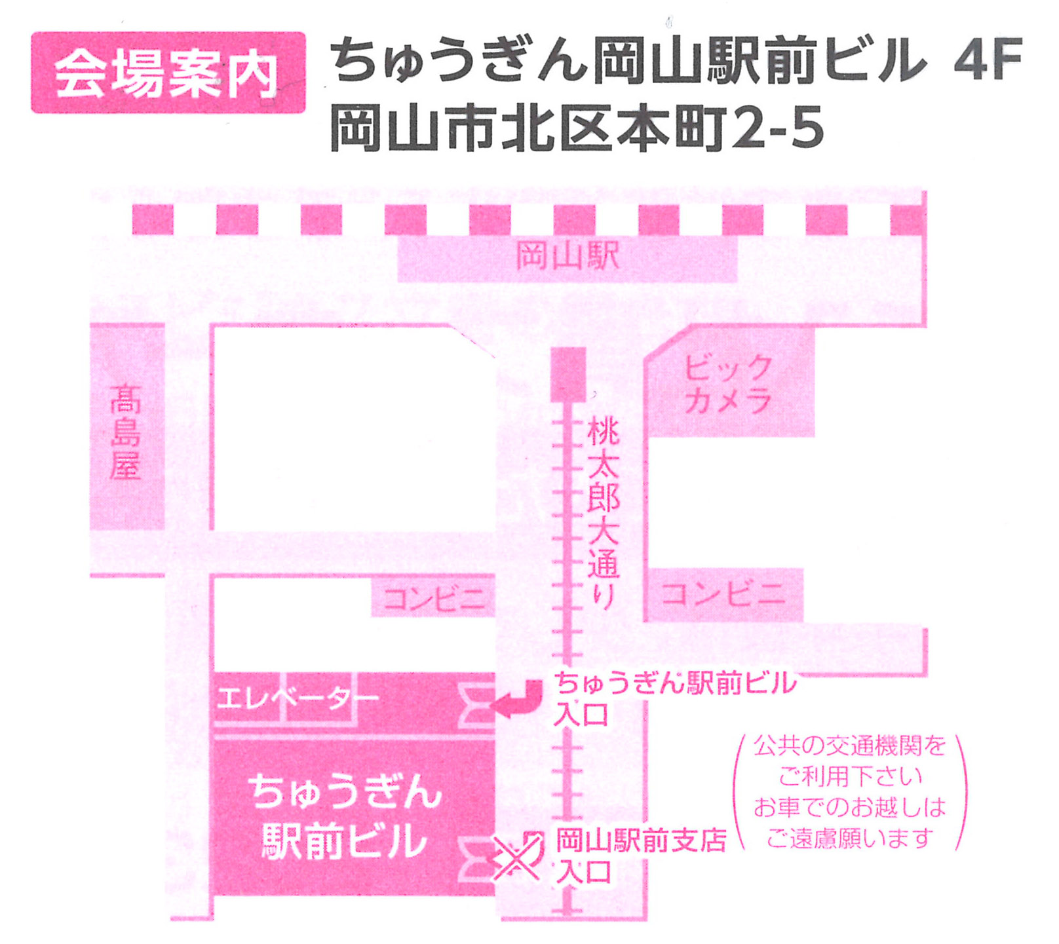
ご提供いただく個人情報は、「広場」開催のための範囲内で使用致します。また、ご提供いただく個人情報は法令の規定により提供を行う場合を除き、ご本人様の同意なしに第三者への開示・提供を行うことはありません。
【本件に関するお問い合わせ先】
一般財団法人岡山経済研究所
担当：西村、髙本
電話番号：086-234-6534（代）
E-mail ：okayama_ppp@oeri.jp

